BAC S 2010 Asie - CALCULATRICE INTERDITE Correction © http://labolycee.org
EXERCICE I. LES MARÉGRAPHES CÔTIERS NUMÉRIQUES (4 points)

1. Principe de fonctionnement du MCN.
- On appelle onde mécanique le phénomène de propagation, dans un milieu matériel, d’une perturbation sans transport de matière.
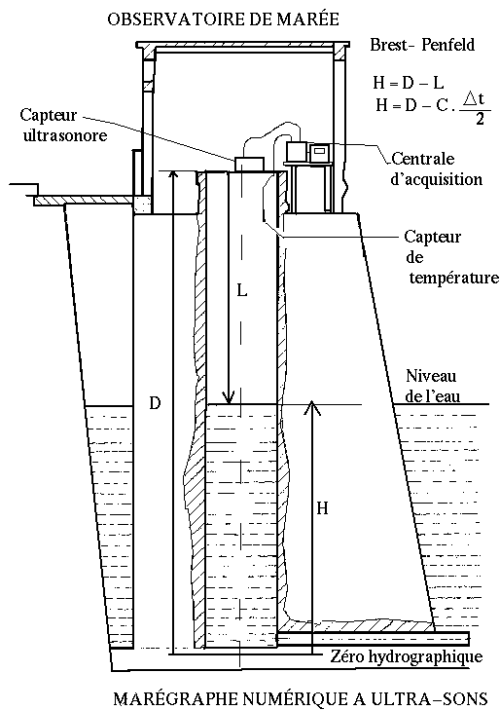
- L’onde est dite longitudinale lorsque sa direction de propagation est parallèle à la direction de la perturbation.
Puits
Niveau de l’eau
Capteur de température
Centrale d’acquisition
Zéro hydrographique
Emetteur-récepteur ultrasonore
L
D

1.2. L’onde ultrasonore descend vers l’eau (parcours = L) puis remonte vers le récepteur (parcours = L).
v = soit Δt = .

1.3. En observant le schéma on trouve D = L + H, soit H = D – L.
D’après la réponse précédente L = , ainsi finalement on obtient H = D – .

1.4. Le texte indique que le télémètre est placé à 10 m au-dessus du zéro hydrographique.
Donc D = 10 m.
À 15h52, on lit H = 3,20 m.
D’après 1.3. = D – H, alors Δt₁.v = 2.(D – H) ainsi Δt₁ =
Δt₁ = = = 4,0×10^{–2} s
1.5. Le même jour au Cap Ferret, avec une installation identique à celle de Fort-Manon, une durée Δt₂ supérieure à Δt₁ a conduit à la même valeur de hauteur d’eau H que précédemment.
1.5.1. On a établi en 1.3. H = D – , mais utilisons l’expression établie en 1.4. Δt₁ = .
D et H étant constantes, si Δt varie c’est que v a varié.

1.5.2. Nommons v₁ la célérité des ultrasons à Fort-Mahon, et v₂ celle au Cap Ferret.
Δt₁ < Δt₂
<
v₂ < v₁
La célérité a diminué.

1.5.3. La célérité des ondes ultrasonores dépendant de la température il est nécessaire de déterminer celle-ci précisément à l’aide d’un capteur de température dans le marégraphe.

2. Une maquette du MCN.
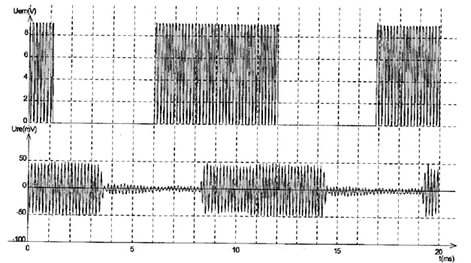
Δt

1,7 cm
14,5 cm

14,5 cm → 20 ms
1,7 cm → Δt
340 145
500 2,3
85

On détermine graphiquement Δt = (20×1,7)/14,5 = 34/14,5 = 2,3 ms

On a établi en 1.3. H = D – ,
H = 0,43 – = 0,43 –
H
H = 0,43 – 0,391 = 0,04 m = 4 cm

